El Parque Arqueológico de Segóbriga está constituido en torno a la ciudad romana de Segóbriga, en el extremo Suroccidental de la provincia de Cuenca, a unos 4 kms., en dirección Sur, próxima a Saelices. Este enclave sería Inicialmente un castro celtibérico. Tras la conquista romana, a inicios del siglo II a. C., se convirtió en un oppidum o ciudad celtibérica. Tras las Guerras de Sertorio, hacia el 70 a. C. pasó a controlar un amplio territorio como capital de toda esta parte de la Meseta, cuando Plinio la consideró “caput Celtiberiae” o inicio de la Celtiberia.
En tiempos de Augusto, poco antes del cambio de Era, dejo de ser ciudad estipendiaría, que pagaba tributo a Roma, y se convirtió en municipium o población de ciudadanos romanos. Fue entonces cuando se produjo su auge económico como cruce de comunicaciones y centro minero de lapis specularis o yeso traslúcido utilizado para cerrar ventanas. Aprovechando este auge se inicia hacia el 80 a. C. un programa de construcciones monumentales que le confieren el aspecto como nos la encontramos en la actualidad.
En el siglo IV se abandonan sus principales monumentos convirtiéndose en un centro rural. En época visigoda, a partir del siglo V, era todavía una ciudad importante, con obispos que acudían a los concilios de Toledo entre los años 589 y el 693 d. C. De estos años data una gran basílica y la extensa necrópolis que la circunda. La decadencia de la ciudad prosiguió en época islámica, si bien en esta época se construyó una fortificación árabe en la cumbre del cerro sobre el que se sitúa la ciudad.
Tras la Reconquista, la población se desplazó al actual pueblo de Saelices y el lugar pasó a denominarse Cabeza del Griego, quedando reducido a una pequeña población rural dependiente de la Villa de Uclés. (Ver vídeo II).
https://cultura.castillalamancha.es/patrimonio/parques-arqueologicos/segobriga
http://www.turismocastillalamancha.es/patrimonio/parque-arqueologico-de-segobriga-763/descripcion/
http://www.tarraconensis.com/segobriga/historia.html

CUENCA:
Unos creen que procede de la antigua Lobetum, otros, de cerca de Albarrazín y otros, parece ser que son los más acertados, dicen procede de la base de un antiguo castillo llamado CONCA, que por su situación militar, a veces pertenecía a los reinos moriscos de Sevilla y otras a los de Valencia. En la provincia nos quedan abundantes huellas romanas, como son las de Segóbriga, una de las urbes romanas más importantes junto a Ercávica (Cañaveruelas) y Valeria (Las Valeras).
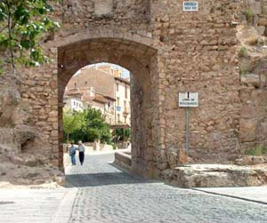
La alcazaba Conca, fue levantada por los árabes (784). Dependió de Almotámid de Sevilla. Los musulmanes la aprovecharon como emplazamiento defensivo de la Serranía. Fue cedida, como dote de boda de la Princesa ZAIDA, al casar con el Rey Alfonso VI, pero que volvió a pasar otra vez a poder de los sarracenos, hasta que fue reconquistada definitivamente por Alfonso VIII en el año 1177, quien, a petición de Andrés de Cabrera, la concedió un Fuero especial y el poder poner en su escudo los títulos de MUY NOBLE Y LEAL Villa de Cuenca.
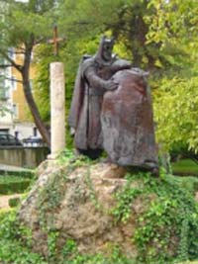
Bajo su protección vive momentos de esplendor y se desarrolla la ciudad. La Catedral, se construyó probablemente sobre la antigua mezquita. A finales del siglo XV, Cuenca supera los 6.000 habitantes, iniciando su expansión fuera de la muralla.
A lo largo del siglo XVI se convierte en un importante centro textil, burocrático y religioso con aproximadamente 15.000 habitantes. En el siglo XVIII con la Guerra de Sucesión, Cuenca soporta dos asaltos, y entra en una grave crisis económica, descendiendo la actividad textil y paralizándose los molinos de papel.
La Guerra de la Independencia provoca el deterioro del patrimonio urbanístico así como el hundimiento casi definitivo de la industria textil. En 1840 siendo ya capital de la provincia, solo cuenta con 5.738 habitantes. En el siglo XIX sufre varias epidemias de cólera. En la segunda mitad de siglo surge un renacer de industrias tradicionales; la llegada del tren y la explotación de recursos madereros de la Serranía que el Júcar trae hasta Cuenca, favorecen la ubicación de serrerías. Se recupera demográficamente y en 1.900 supera 10.000 habitantes.
En el primer tercio del siglo XX Cuenca conoce un resurgir económico con la aparición de fábricas de resinas. En 1902 se hunde la torre del Giraldillo en la Catedral. En 1935 cuenta con casi 19.000 habitantes. Tras el paréntesis trágico de la guerra civil y posguerra, se inicia un proceso de revitalización. En este siglo se produce el desplazamiento definitivo del centro de la ciudad a la parte baja donde actualmente cuenta con modernos centros comerciales, zonas de copas, avenidas, parques, polígono industrial, etc.
El casco histórico de la ciudad fue declarado por la UNESCO Patrimonio de la Humanidad en 1996, todo un conjunto que el visitante no olvidará y seguro volverá a visitar.

VILLA ROMANA DE NOHEDA.
… la villa más lujosa de la Hispania romana – “La Pompeya española”-.

El yacimiento de Noheda es una villa romana de los siglos I a.C.-VI d. C., situado en la parte central de la Península Ibérica a apenas 18 kilómetros de la ciudad de Cuenca y a escasos 500 metros de la pedanía de Noheda. Está además próximo a las importantes ciudades romanas de Segóbriga (58 km), Ercávica (44,5 km) y Valeria (43,5 km). Su descubrimiento se produjo en 1984, de forma fortuita, durante unas labores de labranza.
Noheda es conocida internacionalmente por albergar el mosaico figurativo más espectacular de todo el Imperio, además de ser el más grande de España, 231 m². Destaca la calidad artística de los cinco pasajes que contiene. Dos de ellos muestran una pantomima representando una obra.
Se trata de una villa tardorromana, según los arqueólogos habitada entre los siglos IV y V. Típica. Es una típica villa vitrubiana inserta en una finca de explotación agropecuaria (fundus). El complejo constructivo consta detres partes, la pars urbana reservada al dóminus, la pars rustica destinada a los trabajadores y la pars fructuaria reservada a los edificios necesarios para la elaboración y transformación de los productos obtenidos del fundus. Próximo a la villa se halla el complejo termal de unos 900 m².
En octubre de 2018, se descubrió el salón de recepción más grande del Imperio Romano (750 m². También se han obtenido los primeros datos para conocer la reconstrucción y evolución de la fauna y la dieta de los habitantes de la villa.
El sistema constructivo de la villa se basa en la ejecución de tres terrazas artificiales. En la terraza inferior se ha encontrado un ‘peristyla’ o patio abierto columnado con acceso a un sistema de estanques monumentales en cascada.
La villa se asocia con la mansio romana de Urbiaca, creyéndose que perteneció a un importante personaje en tiempo del Emperador Teodosio.
Sus restos no han sido reutilizados. A la entrada de Noheda se localiza el puente romano.
http://www.tarraconensis.com/villa_romana_de_noheda.html
https://cultura.castillalamancha.es/patrimonio/yacimientos-visitables/villa-romana-de-noheda

Excursión Cultural de Convivencia al
Parque Arqueológico de Segóbriga,
Cuenca y Noheda

19 y 20 de octubre de 2019

CUADERNO-GUÍA DE LA VISITA

© Asociación Histórica Metellinense

- Organiza: Asociación Histórica Metellinense
- Colabora: Excmo. Ayuntamiento de Medellín

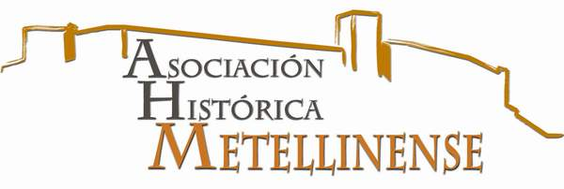

Mansión de la vía romana, que menciona el Itinerario de Antonino, entre Caesaraugusta y Libisosa. Algunos la sitúan enAragón, pero son más los que la buscan por Montiel. Pudo estar en el Guadalaviar.

